Protokollführer
Michael, Pauli, Reini, Katharina
Hausübung: Protokoll zur Schneemessung
Abgabe: Dienstag, 12.12.2023
Umfang: ca. eine halbe Word-Seite
Format: Schriftgröße 12, Zeilenabstand 1,5
Verfasse ein kurzes Protokoll zu unserer Schneemessung. Gehe dabei auf folgende Punkte ein:
- Zeitpunkt der Exkursion
  - Wann hat die Exkursion stattgefunden?
  - Gib Datum und Uhrzeit an.
- Versuchsaufbau und Durchführung
  - Beschreibe, wie wir die Schneemenge gemessen haben.
  - Wie groß war die gemessene Fläche?
  - Welche Materialien wurden verwendet?
  - Wie wurde der Schnee gesammelt bzw. gemessen?
- Messergebnisse
  - Welche Schneehöhe wurde gemessen?
  - Gib die Schneehöhe in Zentimetern an.
  - Berechne oder schätze, wie viel Schneevolumen sich daraus pro Quadratmeter ergibt.
  - Erkläre, ob daraus direkt die Niederschlagsmenge in Liter pro Quadratmeter bestimmt werden kann.
- Wetterereignis
  - Von wann bis wann hat es in Steyr geschneit?
  - Wann ist der erste Schnee gefallen?
- Recherche
  - Recherchiere im Internet, wie Niederschlag in Form von Schnee fachlich korrekt gemessen wird.
  - Erkläre kurz, warum Schneehöhe und Niederschlagsmenge nicht dasselbe sind.
  - Gib mindestens eine verwendete Internetquelle an.
Protokoll am 5.12 von 9:40 bis 10:15

- Wie wurde die Schneemenge gemessen?

Als erstes haben wir uns eine 1x1 m große Fläche gemmessen die wir dann ausgeschaufelt haben und haben den Schnee in einen Behälter umgefüllt, um dann zu messen, wie hoch der Schnee war.
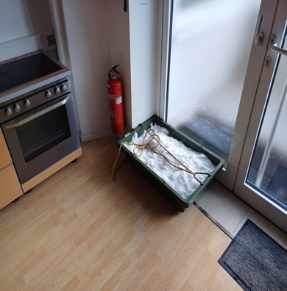
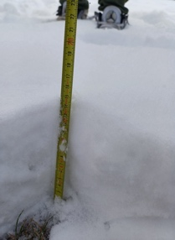
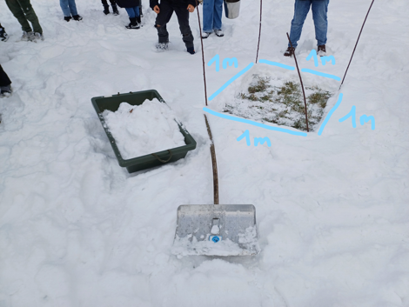
Höhe= ca. 15 cm

- Beschreibung des Versuchaufbaues

Es hat von Freitag den 1.12 bis Montag den 4.12 in Steyr geschneit.

- Wie misst man eigentlich die Schneemenge?
Die Niederschlagsmenge wird meist in Millimeter angegeben. Anschaulicher als diese Form ist allerdings die Angabe in Liter pro Quadratmeter. Die Umrechnung der beiden Einheiten ist einfach: 1 mm Niederschlag bedeutet 1 Liter Niederschlag pro Quadratmeter. Also: 1 Millimeter = 1 Liter. Bei der Neuschneemenge kann man davon ausgehen, dass 1 Liter bzw. 1 Millimeter Niederschlag 1 Zentimeter Neuschnee bedeutet – vorausgesetzt, der Schnee fällt „normal“, dh. weder extrem feucht oder trocken und der Untergrund lässt von Beschaffenheit und Temperatur her die Bildung einer Schneedecke zu. Neben der reinen Niederschlagsmenge ist natürlich auch die Zeit, in der der Regen fällt, von Bedeutung. So kann man etwa Dauerregen als eine Regenmenge von über 30 Liter in 24 Stunden charakterisieren. Als Starkregen bezeichnet man für gewöhnlich eine Regenmenge von über 15 Liter pro Quadratmeter in einer Stunde oder über 20 Liter pro Quadratmeter in 6 Stunden.
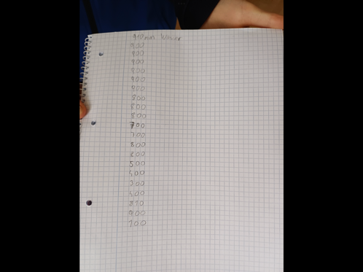
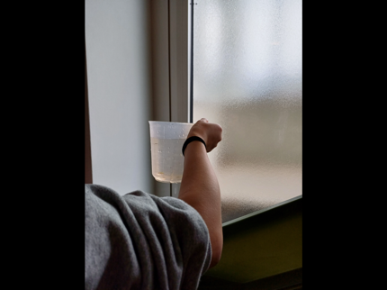
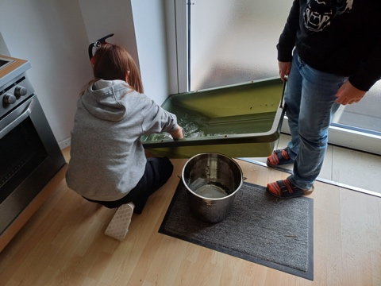
Quelle: https://www.stadt-wien.at/freizeit/wetter/niederschlag.html
Damit es handlungsorientierter Unterricht wäre, könnte man daraus zum Beispiel machen:
- einen Wetterbericht für die Schulhomepage,
- eine Infografik „Wie viel Niederschlag steckt in Schnee?“ für andere Klassen,
- eine Auswertung für die Gemeinde oder Schulverwaltung, etwa zur Schneeräumung,
- einen Vergleich mit offiziellen Wetterdaten aus Steyr,
- eine kleine Ausstellung zum Thema „Schnee messen und Klimawandel“.

